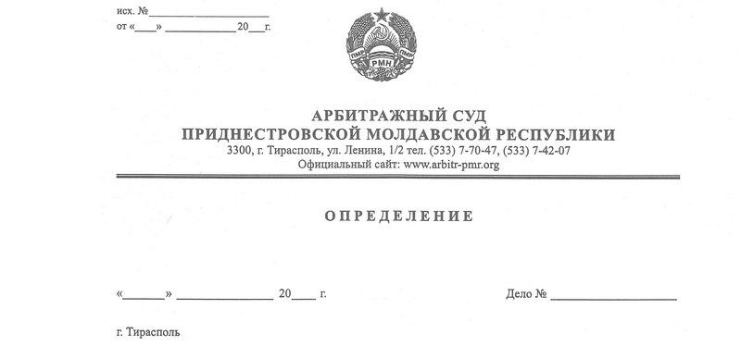

**о возобновлении производства по делу**

14 апреля 15 548/14-02,05,10

Арбитражный Суд Приднестровской Молдавской Республики в составе заместителя Председателя Арбитражного суда Приднестровской Молдавской Республики Лука Е.В. (председательствующей коллегиального состава суда), судей Арбитражного суда ПМР Сливка Р.Б., Сибирко Г.П., изучив материалы дела № 548/14-02,05,10, возбужденного судом по заявлению Налоговой инспекции по г.Тирасполь (г.Тирасполь, ул.25 Октября д.101) к ООО «Табачная фабрика «Укр Днестр Групп» (г.Тирасполь, пер. Труда, д.7, (г.Тирасполь, Гребеницкий проезд, д.1) о взыскании финансовых и штрафных санкций, без участия сторон,

**установил:**

Налоговая инспекция по г.Тирасполь (далее – НИ по г.Тирасполь, налоговый орган) обратилась в Арбитражный суд Приднестровской Молдавской Республики с заявлением о взыскании с общества с ограниченной ответственностью «Табачная фабрика «Укр Днестр Групп» (далее – ООО «Укр Днестр Групп», ответчик) финансовых и штрафных санкций в сумме 17368286,52 рублей ПМР, примененных налоговым органом по результатам внеочередного мероприятия по контролю.

Определением от 12 декабря 2014 года суд, с учетом совокупности имеющихся в деле документов и сведений, в целях полного и всестороннего исследования обстоятельств, имеющих значение для дела, и учитывая невозможность определения срока минования причины, послужившей основанием отложения судебного разбирательства 02.12.2014 г., счел целесообразным приостановить производство по делу № 548/14-02,05,10 на основании части второй статьи 71 АПК ПМР до минования обстоятельств (болезнь лица, на которое возложено ведение бухгалтерского учета), вызвавших невозможность подготовки возражений.

В силу пункта 2 названного определения ответчику надлежало незамедлительно проинформировать суд о миновании обстоятельств, послуживших основанием приостановления производства по делу.

В связи с длительным не поступлением от ответчика соответствующей информации, в целях разрешения вопроса о возобновлении производства по данному делу, суд дополнительно 24.03.2015 года направил в адрес ответчика запрос с требованием незамедлительного предоставления сведений относительно обстоятельств, послуживших основанием для его приостановления. 25.04.2015 года указанный запрос был ответчиком получен, однако ответ на него не поступил.

Учитывая истечение разумных сроков для ответа на запрос суда, принимая во внимание длительность приостановления производства по делу № 548/14-02,05,10, а также отсутствие информации о наличии обстоятельств, препятствующих рассмотрению этого дела, арбитражный суд полагает возможным производство по делу № 548/14-02,05,10 возобновить.

Руководствуясь статьями 72, 73, 128 Арбитражного процессуального кодекса ПМР, суд

**определил:**

1. Возобновить производство по делу № 548/14-02,05,10.
2. Назначить рассмотрение дела **на 22.04.2015 года на 11.30** в помещении Арбитражного Суда ПМР по адресу: г.Тирасполь ул.Ленина, 1/2 каб.304.

Заместитель Председателя

Арбитражного суда ПМР Е.В.Лука.